Teatro Sidarte presenta la cartelera del Festival EXIT 2026
Teatro Sidarte presenta su nueva cartelera para la decimosexta versión del Festival de Egresos EXIT 2026. Esta instancia se dedica a visibilizar y fortalecer el trabajo de nuevas creadoras y creadores escénicos. La iniciativa cuenta con el financiamiento del Ministerio de las Culturas, las Artes y el Patrimonio a través de su Programa de Apoyo a Organizaciones Culturales Colaboradoras.
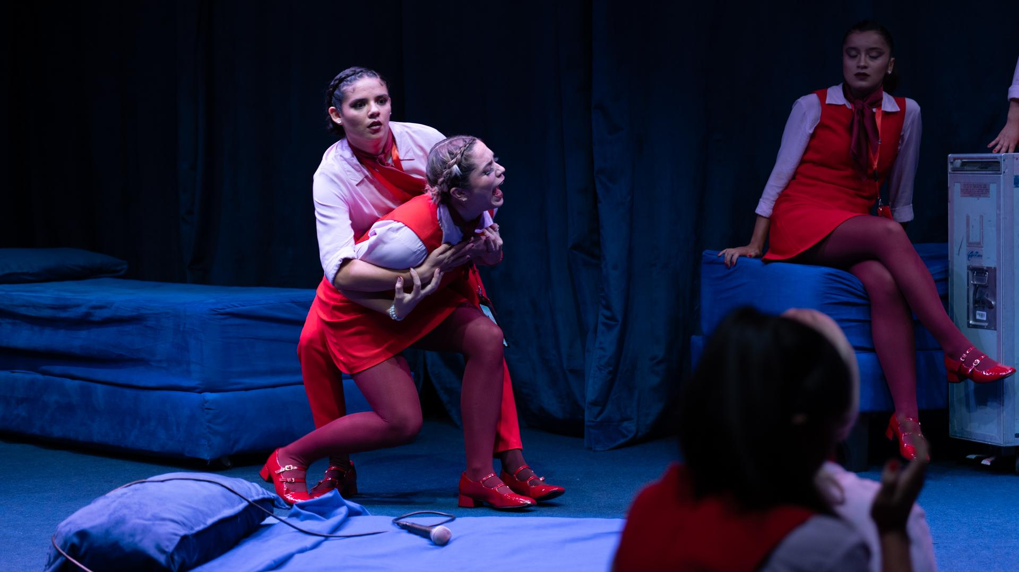
26 de febrero.- El Festival de Egresos EXIT celebra su decimosexta versión con una cartelera de siete obras de distintas casas de estudio, tales como la Universidad Católica, la Universidad de Valparaíso, la Universidad Mayor, la Universidad Finis Terrae, el Instituto ARCOS, la UAHC y UNIACC. La programación reúne siete montajes que dan cuenta de la diversidad de lenguajes, temáticas y búsquedas artísticas desarrolladas por las nuevas generaciones en su proceso de formación.
Esta edición se desarrollará entre el 18 de marzo y el 3 de abril en la sala María Elena Duvauchelle. Las funciones de todos los montajes se realizarán a las 19:30 horas en la Sala María Elena Duvauchelle. La iniciativa cuenta con el financiamiento del Ministerio de las Culturas, las Artes y el Patrimonio a través de su Programa de Apoyo a Organizaciones Culturales Colaboradoras.
De acuerdo con el coordinador de Teatro Sidarte, Ernesto Orellana, inaugurar la programación 2026 con el Festival EXIT, que reúne a nuevas generaciones de creadoras y creadores en el Teatro del Sindicato de Actrices, Actores y Trabajadores Teatrales de Chile, “es un gesto profundamente coherente con nuestra misión cultural y sindical”.
Se seleccionaron siete propuestas de los 23 egresos postulados. Orellana agrega que dicha selección refleja “una diversidad de trabajos autorales y colectivos, donde equipos de dirección y estudiantes participan activamente en procesos creativos sólidos y comprometidos”. En esa línea, destaca que este año el encuentro fortalecerá su dimensión formativa: “sumaremos tutorías en legislación, regularización y derechos laborales, buscando acercar a las y los teatristas egresados al universo del trabajo artístico con herramientas concretas para la asociatividad y la defensa autónoma de sus derechos, en un contexto que sabemos es profundamente precario”.

Egresos en cartelera
La primera obra del festival es “DOMODEDOVO” con la dirección de Guillermo Calderón de la Universidad Católica. La obra presenta a una tripulante de cabina que, tras inhalar humo tóxico durante un vuelo, comienza a perder la lucidez. Al reunirse con otras trabajadoras intoxicadas, recuerdan un extraño vuelo que sobrevoló África y deciden enfrentar a la aerolínea por las condiciones que pusieron en riesgo sus vidas. Su función es el día miércoles 18 de marzo.
El viernes 20 es el turno de “Inviernos”, dirigida por Bosco Cayo de la Universidad de Valparaíso. El montaje es una adaptación de las obras Un crimen en mi pueblo y La oración de la tarde de Armando Moock. La propuesta entrelaza ambas historias en un mismo escenario, donde una comunidad enfrenta la sombra de un crimen mientras un cura atraviesa una crisis de fe. El invierno se transforma en un paisaje emocional que explora la culpa, la muerte y las contradicciones humanas, invitando al espectador a transitar un frío interior que refleja las tensiones más íntimas.
El martes 24 se presentará “¿Cuántas tazas de azúcar nos faltan para llegar al sol?”, bajo la dirección de Ciel Camilo Ahumada de la Universidad Mayor. La obra trata de un grupo de artistas circenses retirados en un refugio clandestino que intentan montar su último espectáculo en un mundo distópico marcado por la vigilancia permanente. En ese contexto, la felicidad se administra como política de Estado y la memoria solo puede sobrevivir escondida en mesas, cuerpos y gestos.
El jueves 26, “Preciosas Pequeñas Partes”, con la dirección de Juan Pablo Troncoso de la Universidad Finis Terrae. En el montaje, una corporación transnacional promete cumplir los sueños de sus clientes mientras proyecta un supuesto mejoramiento de la sociedad. En la sucursal chilena de EvoGen, un grupo de trabajadores comienza a revelar las grietas de un sistema desregulado, cuestionando el vínculo entre deseo, mercado y control, y las promesas de bienestar que encubren nuevas formas de violencia.
El sábado 28, “DESINFORMACIÓN”, bajo la dirección de Omar Moran del Instituto ARCOS. El egreso reúne a cuerpos e identidades diversas que se preguntan por la posibilidad del amor y la violencia en un mundo sobreinformado. Con un ritmo vertiginoso, explora la producción acelerada de imágenes y la creciente dificultad de establecer vínculos humanos en un contexto saturado de información.
El miércoles 1 de abril, “Lo que devela mi canto”, dirigida por Paula Zúñiga de la UAHC. La obra sigue a Amanda, una joven de la Generación Z que emprende un viaje íntimo hacia su memoria familiar. A través de recuerdos que entrelazan pasado y presente, el montaje aborda las huellas de la infancia, la posibilidad de sanar y la transformación del dolor en acción, proponiendo una reflexión sobre las memorias heredadas y la decisión de romper con legados disfuncionales.
Y finalmente, el viernes 3 de abril es el turno de “Canta el viento de tu nombre”, con la dirección de Marcela Sáiz de la UNIACC, que propone una lectura teatral de Poema de Chile de Gabriela Mistral. La pieza imagina a la poeta retornar en un cuerpo de niebla que recorre Chile acompañada por un huemul y un niño diaguita, en un trayecto que reflexiona sobre la pérdida, el cuidado y la posibilidad de una sociedad más justa, invitando a ser “menos cóndor y más huemul”.
Para más información de cualquiera de estas actividades, comunicarse a comunicaciones@teatrosidarte.cl. Venta de entradas por ticketplus.cl.
Teatro Sidarte forma parte del Programa de Apoyo a Organizaciones Culturales Colaboradoras del Ministerio de las Culturas, las Artes y el Patrimonio, Gobierno de Chile.

